Коммерческое предложение
Систтема рекуперации тепла
FRATELLI PЕDROTTI

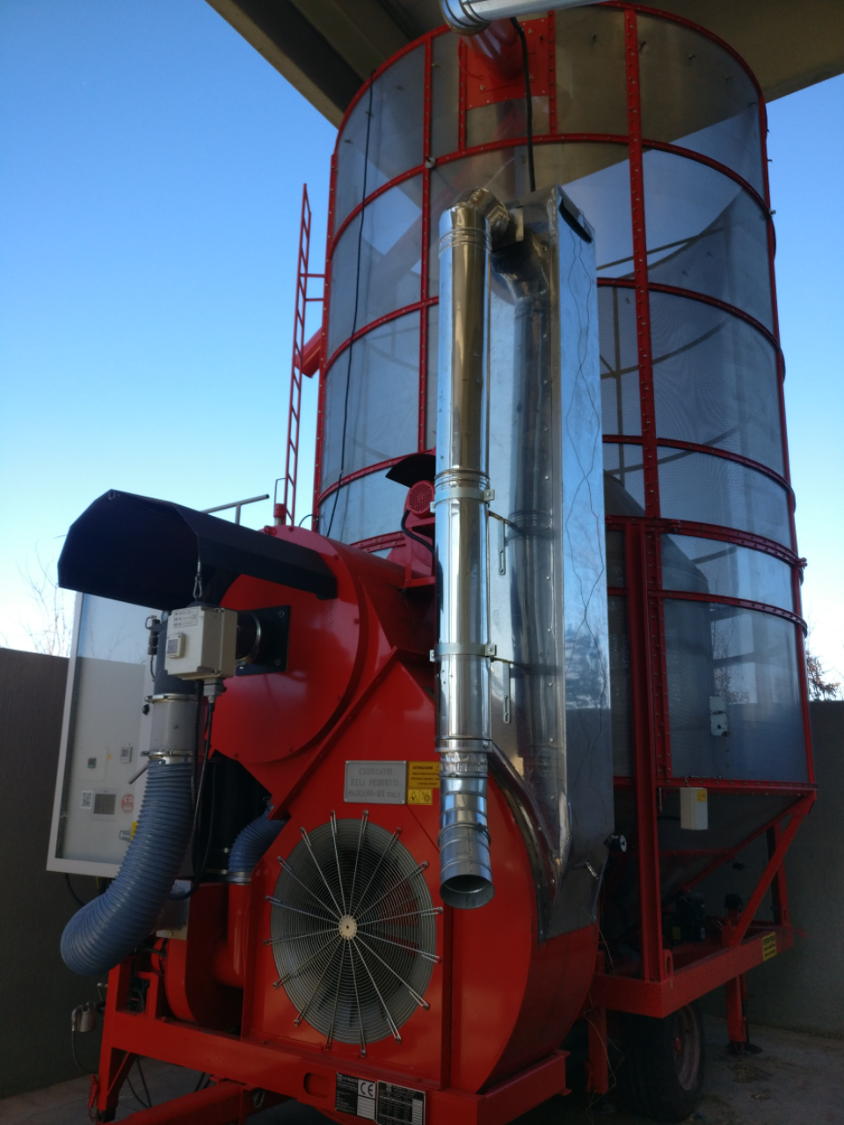

Стоимость в стандартной комплектации
Для зерносушилок, оснащенных теплообменником, в т.ч. НДС | 1 890 €*
*стоимость указана при приобретении с полнокомплектной сушилкой

- Надежность: срок эксплуатации свыше 30 лет
- Качество: 5 лет заводской гарантии
- Экономичность: снижение расхода топлива на 20%
- Универсальность: возможность допоставки на машины в стационарной комплектации
- Экологичность: отсутствие пыли и продуктов горения в рециркулируемом воздухе

ОБЩЕЕ ОПИСАНИЕ

- Уникальная на сегодняшний момент в отрасли мобильных зерносушилок опция позволяет сэкономить до 20% топлива во время работы зерносушилки.
- Суть опции состоит в том, что отработанный воздух с контура охлаждения топочного блока направляется обратно к горклке. Так как воздух нагрет, это дает увеличение температуры агента сушки до 10 ⁰С без расхода топлива.
- Воздух чистый и не содержит пыли и продуктов сгорания. Поэтому система рекуперации тепла абсолютно безопасна как в плане возможных возгораний, так и в экологическом смысле.
- Использование рекуперации тепла делает сушку еще более равномерной, за счет лучшего смешения воздушных потоков в топке.
- Система не требует обслуживания

КОММЕРЧЕСКИЙ БЛОК
- Стоимость указана с учетом монтажа, ввода в эксплуатацию и обучения персонала
- Условия оплаты: предоплата 10%, оплата 90% при готовности машины к отгрузке
- Отгрузка моделей по наличию при условии предоплаты 100%
- Срок поставки: 30 рабочих дней с момента внесения предоплаты; досрочная поставка при наличии возможности
- Поставка осуществляется со склада г. Смоленск

ГАРАНТИЯ И СЕРВИС
Гарантия на все модели 5 лет
 | Более 250 машин находится на обслуживании |  |  |  | 12 сервисных центров в России и Казахстане
 | Крупнейший в Европе склад запасных частей |  |  |  | Оперативный выезд на объект в течение 24 часов
 |  | Лидер отрасли 2013  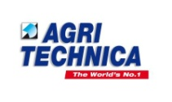 | Золотая медаль 2010 |  |  | Золотая медаль 2012 | Золотая медаль 2014

